Graciela Edith Moll 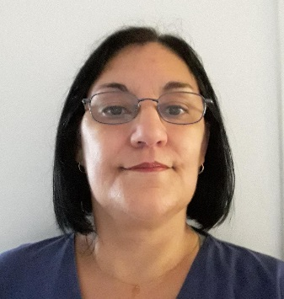

Datos Personales: | - Nombre: Graciela Edith Moll  - DNI: 22023478  - Cuil: 27-22023478-4  - Fecha de nacimiento: 19/09/1971  - Lugar: Concordia - Entre Ríos  - Edad: 48 años  - Estado Civil: Casada  - Hijo: 1 (20 años)  - Domicilio: Carlos Pellegrini 2942  - Ciudad: Victoria (1644) Bs. As.  - Teléfono:4746-0829– 011-153579-6166  - E-mail: destellojesus@gmail.com
Educación  Otros Conocimientos: | Estudios Primarios Completos: Escuela Nº 55 Privada Nuestra Sra. de ITATi – Concordia – Entre Rios  - Estudios Secundarios: Escuela Nº 8 Virreyes ( San Fernando)  Título Obtenido: Bachiller en Gestión y Administración de empresa.  - AATALAC: Extraccionista de Laboratorio  - Acompañante Terapeutico - Facultad de Medicina - UBA  - Informática: Paquete Office (Word – Excel - Power Point)  Internet (búsqueda de información, envío y recepción de e-mails)
Experiencia laboral | - Pseudo Facos S. A  Duración: 2 Años ( 2000 hasta 2002)  Carlos Pellegrini 2266-Martínez –Buenos Aires  TEL : 4733-0560  Tarea desempeñada : Ordenanza y mucama  - Sanatorio San Lucas  Belgrano 363/69 – San Isidro  TEL: 4732-8888  Pasantías 11/2002-03/2003 y 11/2003 - 04/2004  Tareas desempeñadas: Ordenanza, Mucama sector Quirófanos y  piso.  Tareas desempeñadas: Asistente Sector esterilización –  Jefa del sector : Dra. Verónica Cane.  Experiencia en sector Hemodinamia para la preparación de material  para esterilización.  Pasantias Agosto 2010 hasta diciembre 2013  DIRECTOR SECTOR HEMODINAMIA: DR. ANTONIO PACOVI.  - Consultorios Oftalmológicos Dr. Israel Federico  Clínica Santa Ana  Av. Centenario 112 – Acassuso – Buenos Aires  Dr. Federico Israel –15-67866371  Tareas desempeñadas: Secretaria administrativa, atención telefónica y  personal al paciente, programación agenda de médicos, preparación de  turnos, estudios complementarios y cirugías, indicaciones a pacientes  sobre tratamientos y procedimientos pre y post. quirúrgicos  Asistencia al profesional en estudios : Ecometrías, F.O, Refractometria  Manejos de lentes Intraoculares y confección de recetas.  Control estadístico de atención por profesional médico.  - Centro de Ojos Martínez  Santiago del estero 254 – Martínez  TEL: 47935202  Tareas desempeñadas: Secretaria, atención telef. y personal al pte.  Circulante en quirófano y esterilización  - ENERI - Clínica Sagrada Familia  José Hernández 1642- Capital Federal –Buenos Aires  TEL: 63437800- Of. Personal: Ethel Robles Int. 1511  Tareas desempeñadas: Asistente de Esterilización.  Preparación de materiales lavado manual y desinfección por ultrasonido, armados de cajas con Instrumental quirúrgico y textil, manejo de autoclave.
Referencias Laborales | - ENERI - Clínica Sagrada Familia Tel: 63437800 int.1511  - Sanatorio San Lucas tel: 4732-8888 int: 3588 Sra Estela  - Norma Moreno Tel: 15 5725 4925  - Dr. Israel Federico Tel: 15-67866371.  - Lic. Carolina Mendez Tel: 4743-0546 / 15 5524 9590

